Формирование учебной мотивации
младших школьников средствами информационных технологий

Скворцова Е.Н.,
учитель МКОУ Судайская средняя общеобразовательная школа

«Страшная это опасность – безделье за партой, безделье
6 часов ежедневно, безделье – месяцы и годы. Это развращает, морально калечит человека…»
В.А.Сухомлинский

Мотивация – это процессы, определяющие движение к поставленной цели, факторы (внешние и внутренние), влияющие на активность или пассивность поведения
Младший школьный возраст благоприятен для того, чтобы заложить основу для умения, желания учиться.
От уровня сформированности учебной мотивации зависит объём усилий, которые ученик прилагает в своей учёбе. Важно, чтобы весь процесс обучения вызывал у ребенка интенсивное и внутреннее побуждение к знаниям, напряженному умственному труду.
Существует много различных приёмов, позволяющих формировать у школьников положительную мотивацию учения. Один из приёмов, который я использую в своей работе - формирование учебной мотивации младших школьников средствами информационных технологий.
Использование ИКТ на уроках в начальной школе позволяет:
- организовать одновременно детей, обладающих различными возможностями и способностями;
- активизировать познавательную деятельность учащихся;
- индивидуально подойти к ученику, применяя разноуровневые задания.
- усилить образовательные эффекты;
- повысить качество усвоения материала;
- осуществить дифференцированный подход к учащимся с разным уровнем готовности к обучению;
- проводить уроки на высоком эстетическом уровне (музыка, анимация);
- развивать умение учащихся ориентироваться в информационных потоках окружающего мира,
- овладевать практическими способами работы с информацией,
- перейти от объяснительно-иллюстрированного способа обучения к деятельностному, при котором ребенок становится активным субъектом учебной деятельности
Использую модели ИТ :
- Компьютерные программы, электронные сборники-тренажёры.
Компьютерные программы содержат: большое количество учебных текстов; иллюстрированный материал; анимацию рисунков, схем, графиков; видеоматериалы. Они позволяют учителю сосредоточится на изложении материала; повторно рассмотреть фрагмент; осуществить обратную связь; организовать индивидуальный темп учащихся; организовать игровые формы работы.
- Программы –тренажёры «Отличник», «Знайка», «Золотая арифметика»
- Тренажёр «Таблица умножения «Дартс»,тренажёр для развития навыка быстрого чтения
2. Электронные энциклопедии
- Интерактивная энциклопедия «Путешествие по материкам»; 2-4 класс
- Мега-энциклопедия «Кирилла и Мефодия»
- Википедия
3.Ресурсы сети Интернет
Электронные образовательные ресурсы эффективны для использования на разных этапах урока – объяснение нового материала, фронтальный опрос, устный счет, словарная работа, закрепление ранее пройденного материала. Работу провожу индивидуальную и групповую .Так происходит дифференциация и индивидуализация учебного процесса.
- Единая коллекция цифровых образовательных ресурсов
- Федеральый центр информационно –образовательных ресурсов.
- Сетевые образовательные сообщества «Открытый класс», « Про школу»
- Начальная школа –детям, родителям,учителям

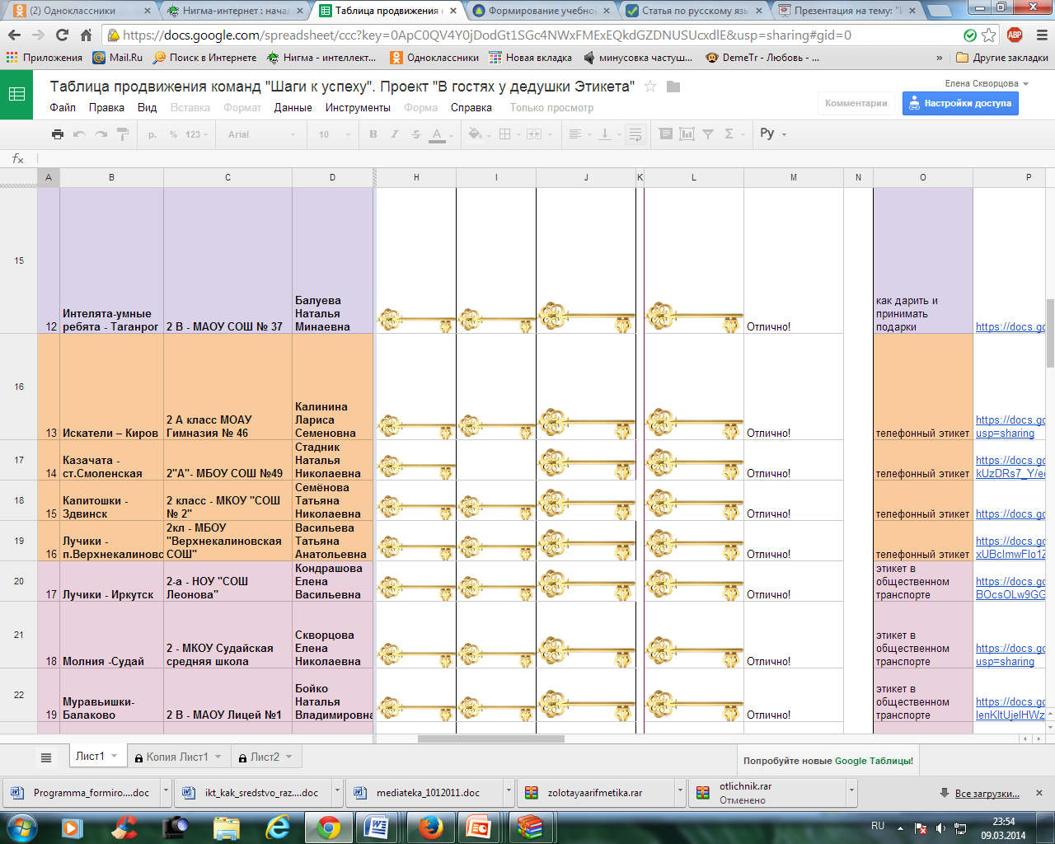
В этом учебном году команды нашего класса принимает участие в двух всероссийских сетевых проектах:
- «В гостях у дедушки Этикета» Работа в проекте вызвала большой интерес у детей. Учащиеся изучили правила Интернет –безопасности для детей, научились ставить метки на Гугл-карте, провели исследование на тему : «Этикет в общественном транспорте», создавали коллективную презентацию «Азбука этикета», писали эссе, участвовали в обсуждениях на детском форуме проекта. За результатами работы следили в таблице « Шаги к успеху»
2.Сетевой проект «Путешествие с Емелей в страну безопасности.»
Команда нашего класса «Молния» принимает участие в проекте. Мы успешно справились с первым с этапом Регистрации, установили метку нашей команды на Гугл-карте , создали эмблему команды, придумали девиз , выполнили 2 этап проекта –«Дом» ( викторина по противопожарной безопасности, правила безопасности на кухне» , 2 этап «Дорога»- узнали, что такое перекрёсток, познакомились с новыми правилами ПДД, создали пластилиновый макет перекрёстка, сняли видеоролик», дети принимают участие в обсуждениях на детском форуме.
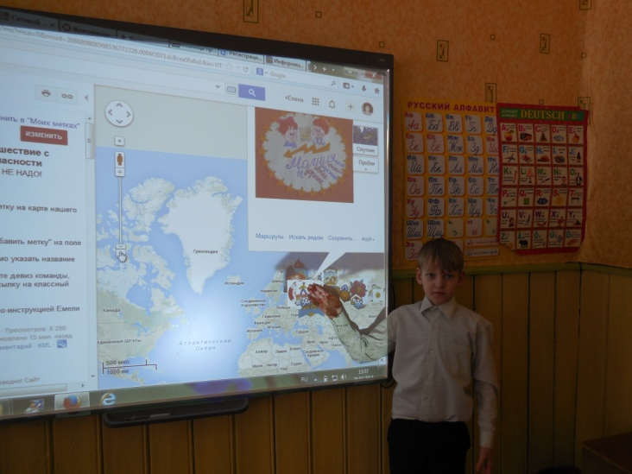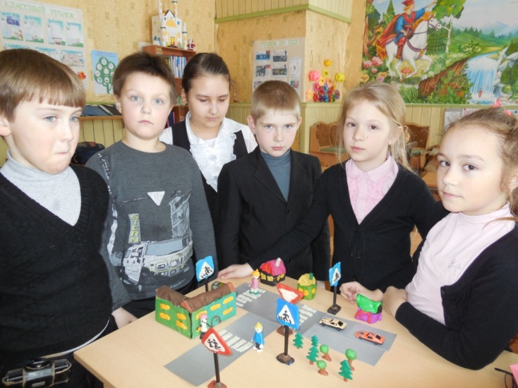
Эта работа вызывает большой интерес у всех детей класса.

Дети моего класса являются активными участниками дистанционных олимпиад, конкурсов и викторин, проводимых Центром развития мышления и интеллекта, дистанционным образовательным порталом « Продлёнка», лабораторией дистанционных конкурсов и олимпиад «Ладико»

Информационно-коммуникационные технологии осуществляют информационную поддержку образовательного процесса, адаптируют его к познавательным потребностям и мотивам учения. Внедрение ИКТ в учебный процесс позволяет активизировать процесс обучения, реализовать идеи обучения, повысить темп урока, увеличить объем самостоятельной работы учащихся.
Применение ИКТ на уроках усиливает положительную мотивацию обучения.

